Трансформер
Трансформер (Transformer) — це архітектура нейронної мережі, яка повністю відмовилася від рекурентних мереж (RNN, LSTM) і згорток (CNN) для обробки послідовностей, замінивши їх механізмом уваги (Attention).
Завдяки цьому Трансформер:
- Паралельно обробляє весь текст (швидше тренується).
- Добре ловить далекі залежності між словами (навіть через сотні токенів).
- Стала основою сучасних великих мовних моделей (LLM): BERT, GPT, Llama, Grok, T5 та багатьох інших.
Оригінальний Трансформер — це encoder-decoder архітектура, яка ідеально підходить для задач sequence-to-sequence (seq2seq), наприклад:
- Машинний переклад (англійська → французька).
- Підсумовування тексту.
- Переписування речень.
Сьогодні часто використовують частини «Лише Енкодер» (Only Encoder) (наприклад, BERT для розуміння тексту) або «Лише Декодер» (Only Decoder) (наприклад, GPT для генерації тексту).

Загальна структура Трансформера
Модель складається з двох основних частин — Енкодера (ліворуч) і Декодера (праворуч). Кожна частина — це стек (стос) з N однакових шарів (зазвичай N = 6 у оригінальній моделі) (рис.1).
Кожен шар містить:
- Механізми уваги (Multi-Head Attention).
- Повністю зв’язаний шар (Feed-Forward Network).
- Residual connections (додавання вхідного вектора) + Layer Normalization.
Перед енкодером і декодером додаються:
- Embedding (перетворення токенів у вектори).
- Positional Encoding (позиційне кодування) — оскільки для механізмів уваги порядок слів в реченні є важливим.

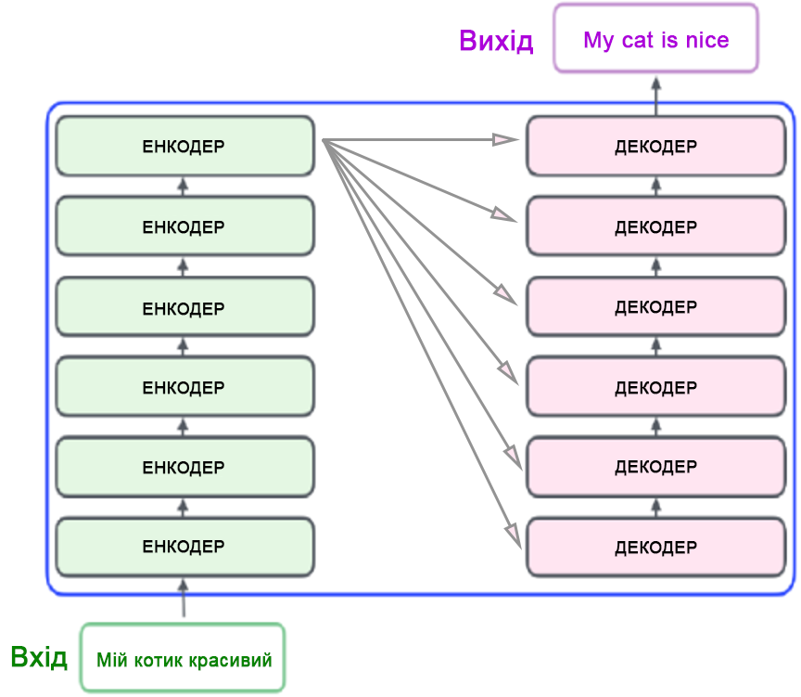

Рис.1. Архітектура Трансформера

Енкодер (Візуалізація)
Для того, щоб пояснити роботу Енкодера, найкраще уявити його як «супер-перекладача», чиє завдання — не просто прочитати слова, а зрозуміти їхній глибокий контекст і взаємозв'язки.
Розглянемо приклад речення: «Банк видав кредит під низький відсоток».
Для Енкодера слово «банк» є багатозначним (це фінансова установа чи берег річки?). Нижче описано вирішення цієї задачі покроково:

Крок 1. Вхідні дані (Input Embeddings)
Кожне слово перетворюється на вектор чисел. Але на цьому етапі слово «банк» — це просто сталий набір цифр з загального словника. Енкодер ще не знає, що воно робить у цьому конкретному реченні.

Крок 2. Позиційне кодування (Positional Encoding)
Енкодер отримує інформацію про черговість. Він «розуміє», що «банк» стоїть на першому місці, а «відсоток» — на останньому. Без визначення позиції слова, речення перетворилося б на невпорядкований набір слів.

Крок 3. Self-Attention (Головна магія)
Це найважливіший етап. Енкодер аналізує слово «Банк» відносно всіх інших слів в реченні одночасно.
- Енкодер бачить слово «кредит». Механізм уваги (Attention) створює сильний зв'язок між словами «Банк» та «Кредит».
- Енкодер бачить слово «відсоток». Ще один сильний зв'язок.
- Як результат, вектор слова «банк» оновлюється. Тепер вектор містить інформацію: «Я — фінансова установа, оскільки поруч зі словом «банк» слова про фінанси».

Крок 4. Feed-Forward Network (Уточнення)
Після того, як механізм уваги зібрав контекст, дані проходять через звичайну нейронну мережу всередині Енкодера. Вона додатково обробляє ці зв'язки, виділяючи найважливіші ознаки для кожного слова.

Крок 5. Вихід (Contextualized Embeddings)
На виході з Енкодера будуть не просто слова, а контекстні вектори.
- Слово «банк» тепер має «фінансовий» відтінок.
- Слово «видав» пов'язане з суб'єктом (банк) і об'єктом (кредит).
Як аналогію можна представити «Вечірку з новими знайомими». Припустимо, що Енкодер — це вечірка:
- Вхід. В кімнату заходять люди (слова). Ви знаєте лише їхні імена.
- Увага (Attention). Всі починають спілкуватися одночасно. Кожен дізнається про кожного щось важливе.
- Вихід. Тепер ви знаєте не просто імена, а хто кому брат, хто чим займається і хто прийшов разом. У вас є повна «картина» компанії.
Енкодер створює багату «карту знань» про текст. Коли Декодер почне генерувати відповідь, він буде постійно підглядати в цю карту, створену Енкодером, щоб не помилитися з фактами.

Вирішення проблеми слів-омонімів
Розглянемо це на класичному прикладі зі словом «замок». В українській мові це слово може означати і фортифікаційну споруду, і пристрій для замикання дверей. Для простої програми це слово — однакова послідовність літер. Але для Енкодера це два абсолютно різні об'єкти, залежно від того, які слова стоять поруч.

Приклад 1: «Старий замок стояв на горі»
- Процес. Енкодер бере слово «замок» і розсилає «запити» (Queries) до сусідніх слів.
- Зв’язок. Слово «старий» та «на горі» відповідають дуже активно.
- Результат. Механізм Attention «підсвічує» архітектурні ознаки. Вектор слова «замок» на виході з Енкодера зміщується в бік понять: історія, камінь, будівля, лицарі.

Приклад 2: «Залізний замок заклинило в дверях»
- Процес. Енкодер знову аналізує те саме слово «замок».
- Зв’язок. Цього разу на запит (Query) реагують слова «залізний», «заклинило» та «дверях».
- Результат. Тепер «голови» уваги (Multi-Head Attention) фокусуються на механічних властивостях. Вектор слова «замок» зміщується в бік понять: метал, ключ, безпека, механізм.

Як це виглядає крок за кроком (Математична інтуїція)
- Матриця сумісності. Енкодер створює таблицю (матрицю), де рядки — це слова речення, а стовпчики — ті самі слова. На перетині стоїть число: наскільки ці слова «важливі» одне для одного.
- Згладжування (Softmax). Ці числа перетворюються на ваги (від 0 до 1). Наприклад, для слова «замок» вага слова «двері» буде 0.7, а слова «залізний» — 0.2.
- Перерахунок змісту. Початковий «порожній» вектор слова «замок» множиться на ці ваги. Він ніби «вбирає» в себе значення «дверей» та «заліза».
До появи Трансформерів моделі читали текст зліва направо. Коли вони доходили до слова «замок», вони ще не знали, що далі буде слово «двері». Їм доводилося «тримати в пам'яті» всі варіанти. Енкодер бачить усе речення одразу. Він знає кінець речення ще до того, як почав глибоко аналізувати перше слово.
Це можна порівняти з контекстним пошуком. Енкодер не просто перекладає слово, він створює його «цифровий портрет» у конкретних обставинах.

Декодер (Візуалізація)
Якщо Енкодер — це «аналітик», який вивчає запитання, то Декодер — це «автор», завдання якого — написати відповідь. Головна особливість Декодера в тому, що він генерує текст по одному слову за раз, щоразу перечитуючи все, що він уже написав.
Нижче подано покроковий процес, як Декодер формує відповідь на запитання: «Яка столиця Франції?» (після того, як Енкодер вже надав йому «контекстну карту» цього запитання).

Крок 1. Початковий сигнал (The Start Token)
Декодер не починає писати з порожнього місця. Він отримує спеціальний технічний сигнал — токен <START>. Це команда: «Починай генерувати відповідь на основі даних від Енкодера».

Крок 2. Masked Self-Attention (Власна пам'ять)
Це критична відмінність від Енкодера. Коли Декодер пише слово, він може «дивитися» лише на ті слова, які він вже встиг написати.
- Він «маскує» (ховає від себе) майбутні слова, щоб не підглядати у відповідь під час навчання.
- На першому кроці він бачить лише <START>.

Крок 3. Encoder-Decoder Attention (Зв'язок з запитанням)
Це момент, коли Декодер «підглядає» в нотатки Енкодера.
- Декодер питає: «Я зараз на початку речення, що там було в запитанні важливого?».
- Механізм уваги підсвічує йому вектори слів «столиця» та «Франції».

Крок 4. Передбачення першого слова
Прогнавши дані через свої шари, Декодер видає ймовірності для всіх слів мови. Наприклад:
- «Париж» — 85%
- «Столиця» — 10%
- «Франція» — 2%
Він обирає «Париж».

Крок 5. Авторегресія (Повторення циклу)
Тепер найцікавіше. Слово «Париж» повертається на вхід Декодера. Тепер він бачить: <START> Париж.
- Masked Attention. Декодер аналізує слово «Париж».
- Encoder-Decoder Attention. Декодер знов звіряється з запитанням («Яка столиця...»).
- Вихід. Передбачає наступний символ. Оскільки відповідь повна, він генерує токен <END>.
Уявіть, що Декодер — це людина, яка пише на дошці, але їй заборонено дивитися наперед:
- Йому кажуть тему: «Франція».
- Він пише: «Париж».
- Він дивиться на дошку, бачить «Париж» і тему «Франція».
- Дописує: «—».
- Бачить «Париж —» і тему.
- Дописує: «столиця».
- І так далі, доки не поставить крапку.
Під час навчання моделі надається відразу вся правильна відповідь (наприклад, «Париж — столиця Франції»). Але щоб модель навчилася думати самостійно, від неї маскується друге слово, поки вона намагається вгадати перше. Це як закривати рукою наступний рядок у підручнику, коли перевіряєш себе.
- Вхід. Токени, згенеровані раніше + контекст від Енкодера.
- Процес. Masked Attention (що я вже сказав?) Cross-Attention (про що мене питали?) Feed Forward (що сказати далі?).
- Вихід. Ймовірності для наступного токена.

Об’єднана роботу Енкодера та Декодера
Опишемо фінальну схему того, як працює повний цикл: від запиту користувача до генерації першої літери відповіді. Об’єднаємо Енкодер (що розуміє) та Декодер (що пише) в єдиний робочий цикл на прикладі запиту «Хто збудував цей замок?» (маючи на увазі архітектурну споруду).

Крок 1. Робота Енкодера (Аналіз запитання)
Енкодер бере запит користувача і перетворює його на «багатий контекстний вектор» (математичний згусток змісту).
- Self-Attention. Енкодер бачить слова «збудував» і «замок». Він розуміє, що йдеться про будівлю, а не про дверне пристосування.
- Вихід. Енкодер формує набір знань: «Користувач шукає суб'єкта (хто), який здійснив дію (будівництво) над об'єктом (історична споруда)».

Крок 2. Передача «пасу» (Encoder-Decoder Attention)
Енкодер передає ці знання до Декодеру. Декодер тепер знає все про запитання користувача, але ще не написав жодного слова відповіді.

Крок 3. Робота Декодера (Генерація відповіді)
Тепер починається покроковий процес (авторегресія):
- Крок 1. Декодер дивиться на «карту» від Енкодера. Він розуміє, що відповідь має починатися з назви або займенника. Перше ймовірне слово — «Цей».
- Крок 2. Тепер Декодер бачить: «Запитання» + «Цей». Він знову звертається до знань Енкодера про архітектуру. Наступне слово — «замок».
- Крок 3. «Запитання» + «Цей замок» + «був».
- Крок 4. «...збудований» «королем» «Данилом».
Це схоже на роботу Слідчого (Енкодер) та Протоколіста (Декодер).
- Слідчий вивчає всі докази одночасно, малює схему зв'язків і каже: «Я все зрозумів, ось суть справи».
- Протоколіст бере цю схему і починає акуратно, слово за словом, писати звіт. Він постійно підглядає у схему слідчого, щоб не забути, про який саме «замок» йдеться.
В архітектурі ChatGPT (яка є лише Декодером), процес виглядає трохи простіше: він просто сприймає запит користувача як «початок тексту», який треба логічно продовжити. Але механізми «уваги» всередині працюють точно так само — вони змушують модель «дивитися» на слово «збудував», коли вона підбирає ім'я творця.
Компонент | Його роль | Технічна особливість
Енкодер | «Слухач», що розуміє суть запитання. | Двоскерована увага (бачить усе).
Декодер | «Оповідач», що пише відповідь. | Маскована увага (бачить лише минуле).
Cross-Attention | «Місток». Декодер підглядає в нотатки Енкодера | Зв'язок між входом і виходом.
Softmax | «Суддя», що обирає найкраще наступне слово | Перетворення балів у ймовірності (%).

